Gestion d'accès FTP avec mots de passe pour les systèmes B&R
Accès direct et sécurisé à l'automate
Tous les automates B&R ont un serveur FTP embarqué de manière standard. Désormais, un mécanisme de protection avec gestion intégrée des noms d'utilisateurs et des mots de passe sécurise encore plus l'accès à ce serveur, sans nuire à la simplicité d'utilisation.
Que l'on souhaite effectuer une opération de maintenance, fournir à une machine de nouvelles recettes ou charger un nouveau module fonctionnel, il devient de plus en plus important de disposer d'un accès direct à l'automate pendant tout le cycle de vie de l'outil de production. Les développeurs d'applications d'automatisation doivent s'assurer que les fonctions requises soient non seulement hautement sécurisées, mais aussi simples d'utilisation.
Informatique et automatisation convergent
En intégrant des techniques informatiques éprouvées, B&R aide les concepteurs de machines et d'installations à mettre en œuvre des accès sécurisés. L'authentification des utilisateurs s'effectue à l'aide d'un nom d'utilisateur et d'un mot de passe. L'environnement de développement Automation Studio intègre la gestion des données d'utilisateur et des droits d'accès. Ces données sont stockées sur la plate-forme d'exécution sous forme cryptée. La gestion des utilisateurs pour les accès FTP aux systèmes B&R permet d'attribuer des droits d'accès à un nombre illimité d'utilisateurs. Pendant le fonctionnement, jusqu'à huit utilisateurs différents peuvent accéder simultanément à l'automate via FTP.
Avec ces mécanismes d'accès FTP à la fois sûrs et flexibles, B&R offre aux exploitants de machines et d'installations un moyen supplémentaire de s'adapter rapidement à de nouveaux besoins.

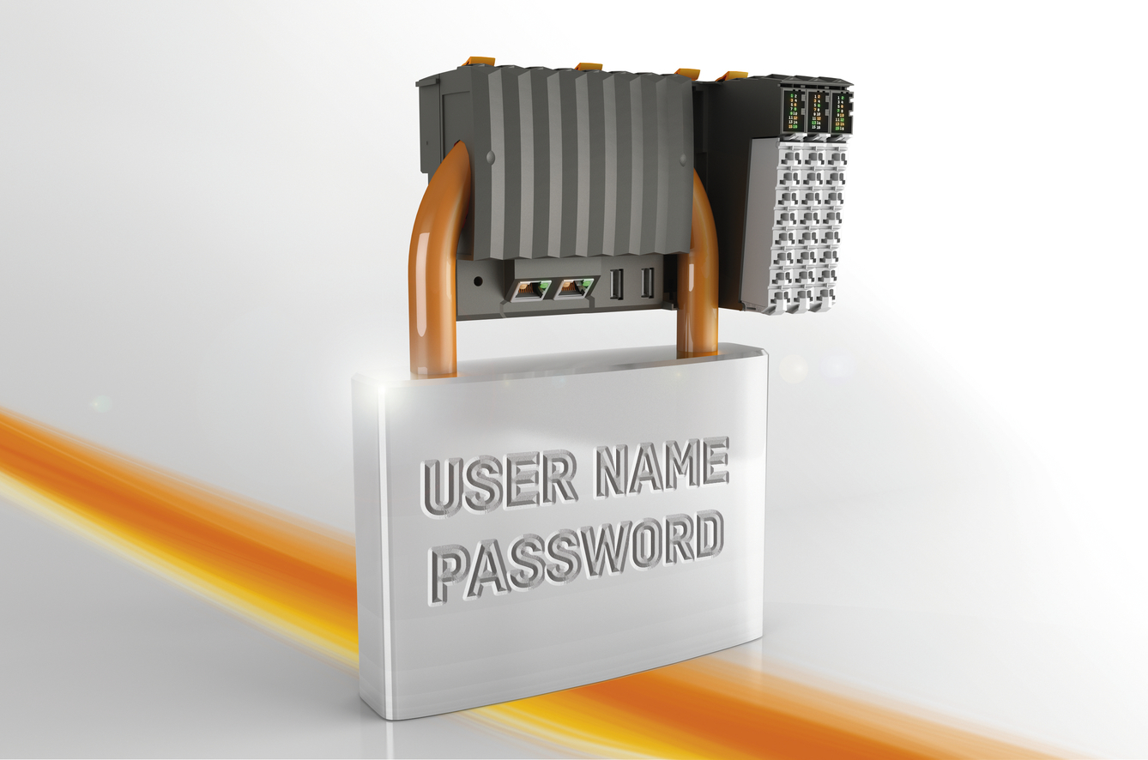
La sécurisation des accès FTP par noms d'utilisateur et mots de passe passe d'abord par un stockage crypté des mots de passe dans l'automate.

A propos de B&R
B&R est une société d'automatismes innovante dont le siège social est basé en Autriche et qui dispose d'agences partout dans le monde. Le 6 juillet 2017, B&R est devenue une business unit du groupe ABB. Comptant parmi les leaders de l’automatisation industrielle, B&R allie technologies avancées et ingénierie de haut niveau pour fournir à ses clients, dans la quasi-totalité des industries, des solutions complètes pour l’automatisation de machines et de lignes, le contrôle de mouvements, la visualisation et la sécurité intégrée. En s’appuyant sur des standards de communication IoT Industriel comme OPC UA, POWERLINK et openSAFETY, et sur le puissant environnement de développement logiciel Automation Studio, B&R façonne l'avenir de l'ingénierie des automatismes. Forte de son leadership technologique, la société puise sa capacité d'innovation dans sa volonté de simplifier les processus et d'aller au-delà des attentes des clients.
Pour plus d'informations : www.br-automation.com

